1. Estructura de un IDoc

Consiste de varios segmentos, y los segmentos consisten de una secuencia de campos. La estructura de un tipo de IDoc define la sintaxis de los datos al especificar la organización de los segmentos, atributos de los segmentos y formatos de cada uno de sus campos

Un IDoc consiste de la siguiente secuencia de tres tipos de registros:

* **Registro de Control:** Contiene toda la información administrativa del IDoc, como el origen y el destinatario, y qué tipo de IDoc, algo así como el sobre que acompaña a cualquier carta.
* **Registro de Datos**: Los registros de datos se guardan en la tabla EDID4 (Tabla cluster estandar que almacena los registros de datos de un IDOC) en un campo de 1000 caracteres. Para saber interpretar esa cadena, el registro cuenta con un campo que informa **cuál es la estructura** con la que se deben interpretar los datos. La estructura de los registros de datos está definida por la estructura del diccionario EDI_DD40
* **Registro de Status:** Este segmento informa los diferentes status por los que va pasando el mensaje en cuestión, hasta que finalmente es procesado correctamente. Si el receptor reporta un error de comunicaciones, se dispara el manejo de excepciones mediante un Workflow, donde será informado el responsable del IDoc. Este paso es opcional. La estructura de los registros de estado está definida por la estructura del diccionario EDI_DS40. Se almacenan en la tabla (EDIDS, tabla transparente estándar, almacena los registros de estado de un IDOC).

Cada IDoc consiste en un **único registro de control** y **varios** registros de **datos y status**. El sistema automáticamente asigna registros de estado durante todo el proceso, a medida que el IDoc va alcanzando diversos puntos de control.

1. Segmentos de datos

Un segmento de datos es en sí una estructura.

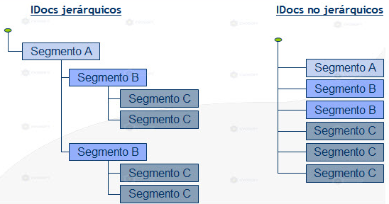

Un registro de datos o segmento de datos define el formato de los datos que se enviarán o recibirán a través de un IDoc. Un IDoc puede tener definidos uno o más segmentos de datos

**IDocs jerárquicos:** los segmentos hijos están ubicados debajo de sus padres. Deben respetar la secuencia en la que se ingresan al mensaje

**IDocs no jerárquicos:** los segmentos deben ubicarse por tipos, no por jerarquía de padres e hijos.

En ambos, la información debe ser enviada siguiendo el orden de los segmentos, ya que sino fallará el IDoc

1. Tipo Base

También llamado Tipo IDoc, define la estructura de los datos de aplicación del IDoc. Es la estructura de los datos que se transfieren entre sistemas. Desde la transaccion WE30 (para la creación de los Tipos base de IDocs) se puede ver el formato de los Tipos Base. Una **Extension** de un Tipo Base es un concepto muy similar al de las estructuras append con las tablas estándar de SAP. Distintos Tipo Bas pueden utilizar los mismos segmentos.

1. Tipo de Mensaje

Es una vista del Tipo IDoc (Tipo Base). Representa al objeto de negocio

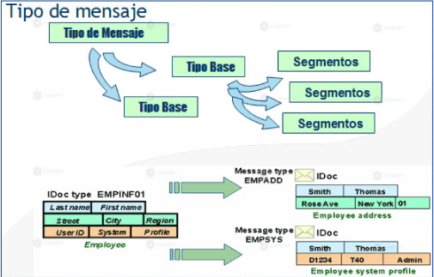

Está compuesto por diferentes Tipos Base. Esto se debe a que el mismo objeto de negocios, puede ser enviado a diferentes sistemas, con diferente estructura. Incluso, diferentes versiones de SAP R/3 generaron diferentes Tipos de IDocs. Transaccion WE81 para la creación de los Tipos de mensajes de IDocs.

*Los Tipos de mensaje que se crean en SAP, se almacenan en la tabla estándar EDMSG. Los Tipo Base que se crean en SAP, se almacenan en la tabla estándar EDBAS.*